SBG 1, Opdracht D2

**Musculus Quadriceps Femoris**

Ligging:

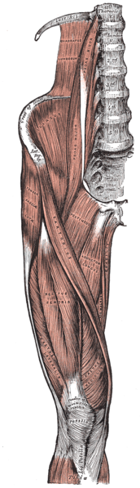

Origo: Met 4 koppen aan [dijbeen](http://nl.wikipedia.org/wiki/Dijbeen) (femur) en [darmbeen](http://nl.wikipedia.org/wiki/Darmbeen) (os ilium).

Insertie: Buitenkant van de [knieschijf](http://nl.wikipedia.org/wiki/Knieschijf) (patella), tuberositas tibiae van het [scheenbeen](http://nl.wikipedia.org/wiki/Scheenbeen) (tibia).

Functie: Extensie van het kniegewricht.

Stretchoefening:

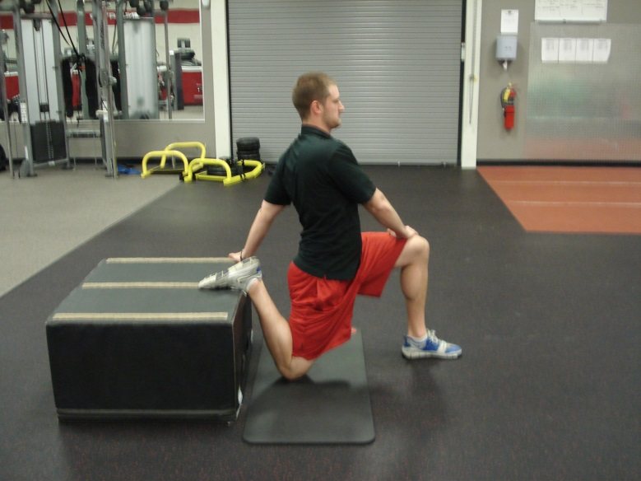

**Musculus Gluteus Maximus**

Ligging;

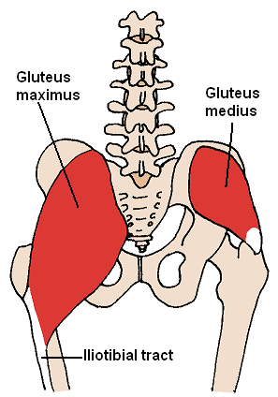

Origo: Gluteaal oppervlak [ilium](http://nl.wikipedia.org/wiki/Darmbeen" \o "Darmbeen), [fascia lumbaris](http://nl.wikipedia.org/w/index.php?title=Fascia_lumbaris&action=edit&redlink=1), [heiligbeen](http://nl.wikipedia.org/wiki/Heiligbeen), [ligamentum sacrotuberale](http://nl.wikipedia.org/w/index.php?title=Ligamentum_sacrotuberale&action=edit&redlink=1).

Insertie: [Tuberositas glutaea](http://nl.wikipedia.org/w/index.php?title=Tuberositas_glutaea&action=edit&redlink=1) van het [dijbeen](http://nl.wikipedia.org/wiki/Dijbeen), [tractus iliotibialis](http://nl.wikipedia.org/w/index.php?title=Tractus_iliotibialis&action=edit&redlink=1).

Functie: [Externe rotatie](http://nl.wikipedia.org/w/index.php?title=Externe_rotatie&action=edit&redlink=1) en [extensie](http://nl.wikipedia.org/wiki/Extensie_(anatomie)) van het heupgewricht, ondersteunt de gestrekte [knie](http://nl.wikipedia.org/wiki/Knie_(anatomie)).

Stretchoefening;

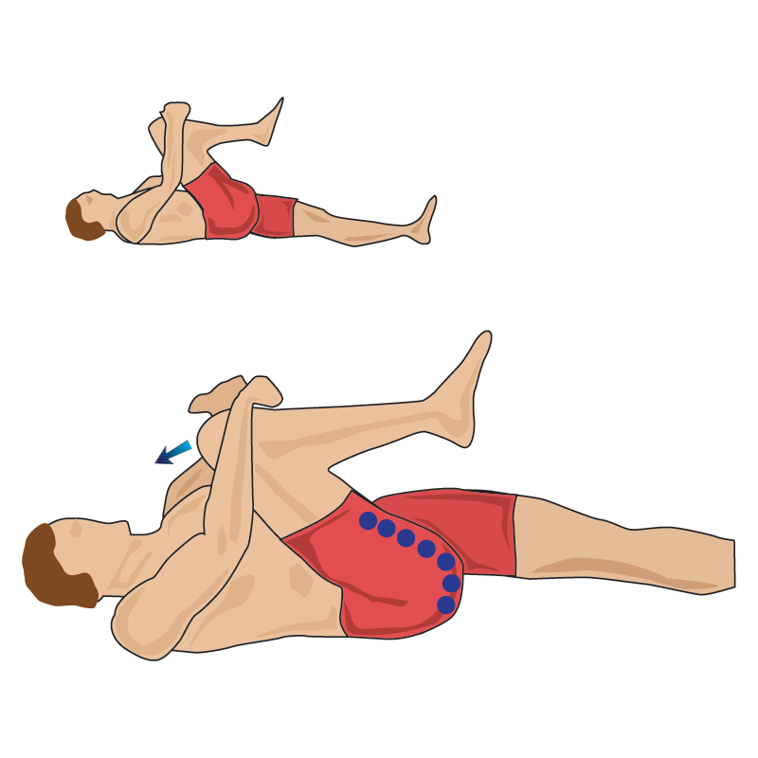

**Musculus Pectoralis Major**

Ligging:

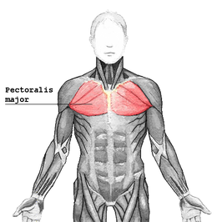

Origo: [sleutelbeen](http://nl.wikipedia.org/wiki/Sleutelbeen), [membrana sterni](http://nl.wikipedia.org/w/index.php?title=Membrana_sterni&action=edit&redlink=1" \o "Membrana sterni (de pagina bestaat niet)), kraakbeen van het 2e - 6e rib, voorste blad van de rectusschede.

Insertie: [crista tuberculi majoris](http://nl.wikipedia.org/w/index.php?title=Crista_tuberculi_majoris&action=edit&redlink=1).

Functie: [adductie](http://nl.wikipedia.org/wiki/Adductie), [endorotatie](http://nl.wikipedia.org/wiki/Endorotatie), [anteflexie](http://nl.wikipedia.org/wiki/Anteflexie), [detractie](http://nl.wikipedia.org/w/index.php?title=Detractie&action=edit&redlink=1" \o "Detractie (de pagina bestaat niet)),[protractie](http://nl.wikipedia.org/wiki/Protractie), inademingshulpspier.

Stretchoefening:

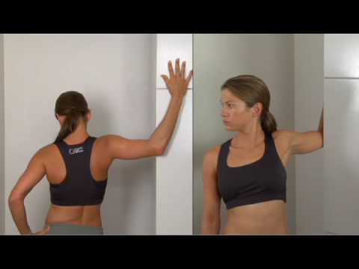

**Musculus Biceps Femoris, Musculus Semimembranosus, Musculus Semitendinosus**

Ligging:

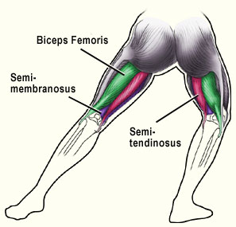

Origo: Tuber ischiadicum (caput longum) en linea aspera (caput breve).

Insertie: caput fibulae.

Functie: flexie en exorotatie in het kniegewricht, retroflexie in het heupgewricht.

Stretchoefening:

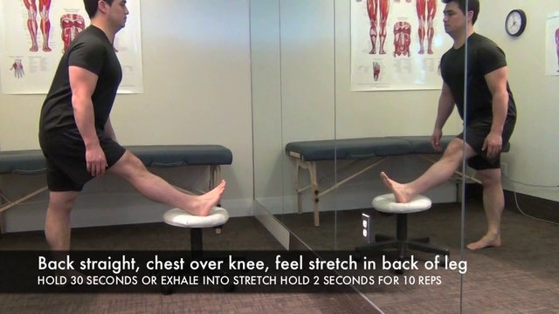

**Musculus Latissumus Dorsi**

Ligging:

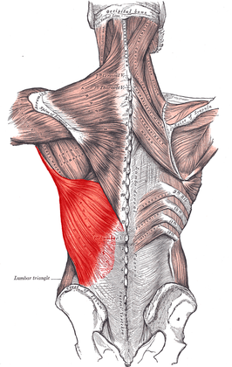

Origo:  Pars vertebralis: procc. spinosi van de 7e-12e borstwervel, Pars ilianca: achterste derde deel van de crista iliaca, Pars costalis: 9e-12e rib / Pars scapularis: angulus inferior.

Insertie: Crista tuberculi minoris van de humerus.

Functie: Endorotatie, adductie, retroflexie, hulpademhalingsspier (hoestspier).

Stretchoefening:

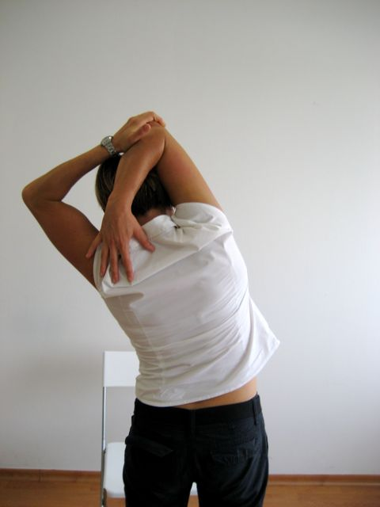

**Musculus Deltoideus**

Ligging:

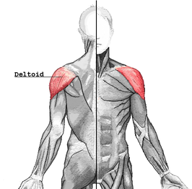

Origo: [sleutelbeen](http://nl.wikipedia.org/wiki/Sleutelbeen) (clavicula), [acromion](http://nl.wikipedia.org/w/index.php?title=Acromion&action=edit&redlink=1" \o "Acromion (de pagina bestaat niet)), [spina scapulae](http://nl.wikipedia.org/w/index.php?title=Spina_scapulae&action=edit&redlink=1).

Insertie: [tuberositas deltoidea](http://nl.wikipedia.org/w/index.php?title=Tuberositas_deltoidea_humeri&action=edit&redlink=1) van de[humerus](http://nl.wikipedia.org/wiki/Humerus).

Functie: [abductie](http://nl.wikipedia.org/wiki/Abductie_(anatomie)) tot 90°, [anteflexie](http://nl.wikipedia.org/wiki/Anteflexie" \o "Anteflexie),[endorotatie](http://nl.wikipedia.org/wiki/Endorotatie), [exorotatie](http://nl.wikipedia.org/wiki/Exorotatie" \o "Exorotatie) en[retroflexie](http://nl.wikipedia.org/wiki/Retroflexie) van de bovenarm.

Stretchoefening:

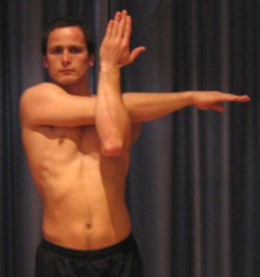

**Musculus Trapezius**

Ligging:

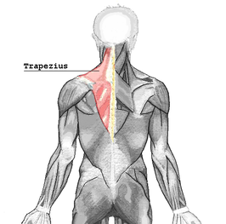

Origo: Os occipitale, via het lig. nuchae aan de procc. spinosi van alle halswervels, peesplaat ter hoogte van de procc. Spinosi van de 1e – 4e borstwervels, procc. Spinosi van de 5e – 12e borstwervels.

Insertie: Laterale 3e deel van de clavicula, Acromion, Spina scapulae.

Functie: retractie van de [scapula](http://nl.wikipedia.org/wiki/Scapula" \o "Scapula) (heffen van de schouders.

Stretchoefening:

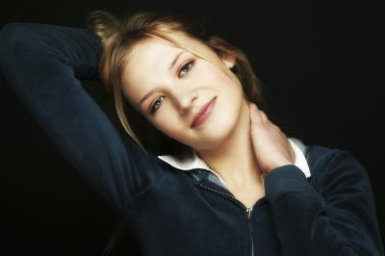

**Musculus Erector Spinae**

Ligging:

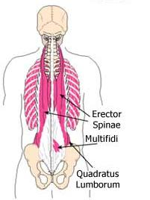

Origo: Os sacrum (heiligbeen).

Insertie: Os costa (ribben).

Functie: Extensie van de wervelkolom, rotatie van de wervelkolom, Lateraalflexie van de wervelkolom.

Stretchoefening:

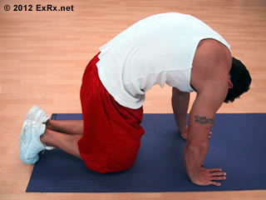

**Musculus Gastrocnemius, Musculus Soleus**

Ligging: links Gastrocnemius, rechts Soleus

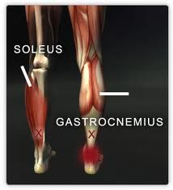

Origo:

- Gastrocnemius; met het caput mediale aan de condylis medialis femoris en met het caput lateraleaan de condylis lateralis femorus.

- Soleus: bovenste derde deel van de [fibula](http://nl.wikipedia.org/wiki/Kuitbeen) en de peesboog tussen de kop van de fibula en de[tibia](http://nl.wikipedia.org/wiki/Scheenbeen).

Insertie:

* Gastrocnemius: via de [achillespees](http://nl.wikipedia.org/wiki/Achillespees) aan het tuber calcanei.
* Soleus: via de [achillespees](http://nl.wikipedia.org/wiki/Achillespees) aan het tuber calcanei.

Functie:

* Gastrocnemius: flexie in het [kniegewricht](http://nl.wikipedia.org/wiki/Knie_(anatomie)), plantairflexie en supinatie van de voet in het [enkelgewricht](http://nl.wikipedia.org/wiki/Enkelgewricht).
* Soleus: plantairflexie van de voet in het [enkelgewricht](http://nl.wikipedia.org/wiki/Enkelgewricht).

Stretchoefening:

